**Памятка по применению гражданами  
бытовых пиротехнических изделий**

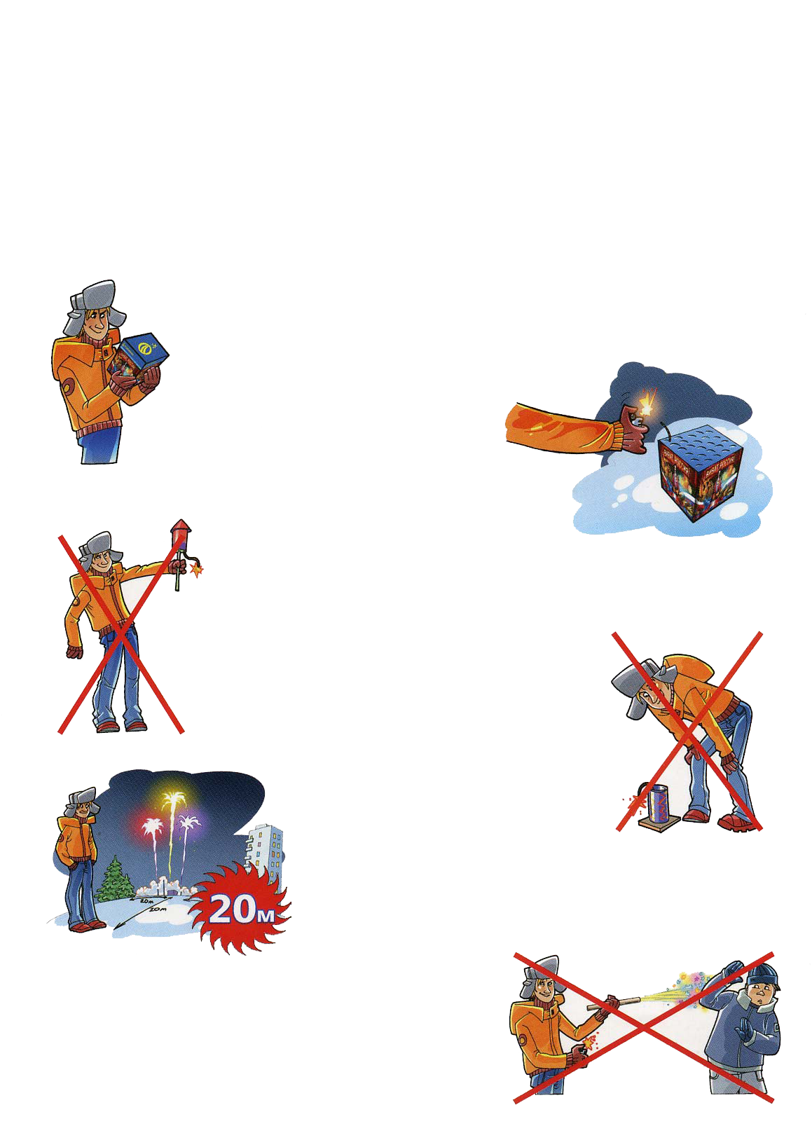

Никогда не ленитесь лишний раз прочитать инструкцию на изделие. Помните, что даже знакомое и обычное на вид пиротехническое изделие может иметь свои особенности



Фитиль следует поджигать на расстоянии вытянутой руки



Зрители должны находиться за пределами опасной зоны, указанной в инструкции по применению конкретного пиротехнического изделия, но не менее 20 м

**Категорически запрещается:**



Держать работающие пиротехнические изделия в руках

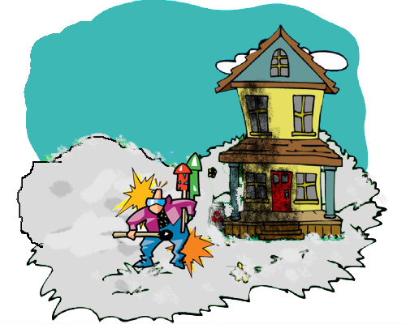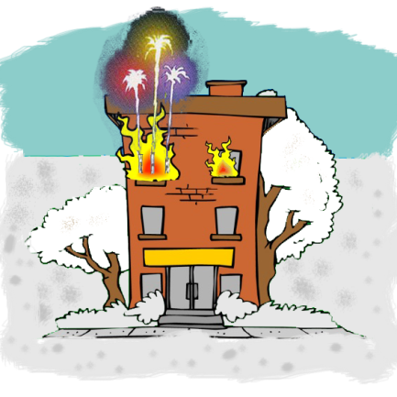

Использовать пиротехнические изделия вблизи зданий, сооружений, деревьев, линий электропередач и на расстоянии меньшем радиуса опасной зоны

Применять пиротехнические изделия в помещении

Производить запуск пиротехнических изделий в направлении людей, а также в место их возможного появления

Наклоняться над работающим пиротехническим изделием и после окончания его работы, а также в случае его несрабатывания.